**《基础物理实验》实验报告**

分组号： 01—9

实验名称 弦上驻波及介质中声速测量 指导教师 边勇波

姓名 李奉治 学号 2016K8009929036 专 业 计算机科学与技术 组内编号 08

实验日期 2017 年 10 月 30 日实验地点 教721 成绩评定

**弦上驻波实验**

**实验简介**，**实验目的**，**实验仪器与用具**，**实验原理 -** 见《基础物理实验讲义》34-42页，本报告中不再赘述。

**一、实验内容及数据处理**

**1、认识和调节仪器**

（1）搞清弦音计装置中各部分的功能和作用，并进行实验前的调节，熟悉信号发生器和双踪示波器等仪器，并学会使用。

（2）将信号发生器的一个端口和示波器的一个通道连接，并将探测线圈连接到示波器的另一通道。

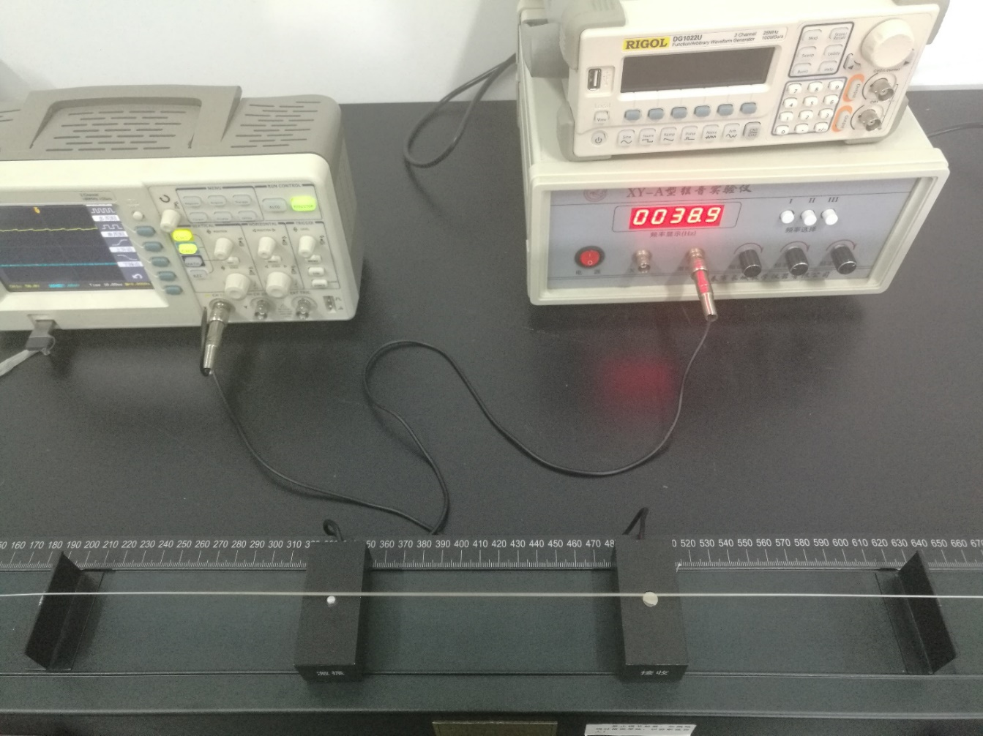

实验仪器

**2、测定所用弦线的线密度**

不要将弦音计装置上的弦线卸下测量（注意看就知道，这些弦线不能直接用来测量密度）。实验室应备有与所用弦线直径相同、只取吉他弦中段约 70-80cm 的专用样品测量线密度。用电子天平（或物理天平）测定弦线的质量 *m*。及与之相应的弦线长 *L*。则得到

|  |  |  |  |  |
| --- | --- | --- | --- | --- |
| **弦号** | **质量(g)** | **长度(mm)** | **直径(mm)** | **线密度(Kg/m)** |
| 8 | 0.285 | 60.00 | 0.950 | 0.00475 |

**3、观察弦线上的驻波**

固定弦上的张力*T*及波长*L*，并调节信号发生器的输出频率，观察在两端固定的弦线上所形成的具有 n（n=1,2,3......）个波腹的稳定的驻波。

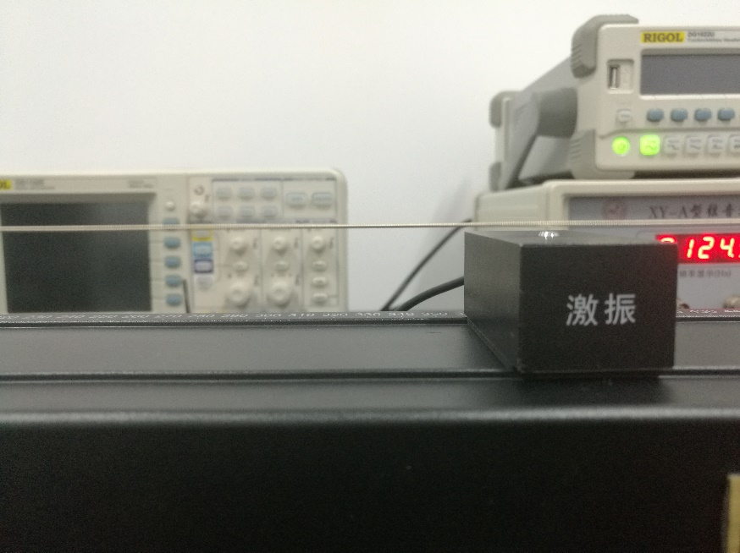

稳定的驻波效果

**4、测定弦线上横波的传播速度**

有两种方法用来测定传播速度 *v*。将两结果作比较。将拉力放在2mg的地方，测驻波频率*f1*和波长，求波速。**在这里，取北京地区*G*=9.8m/s2**

|  |  |  |  |  |
| --- | --- | --- | --- | --- |
| **原理** | **原始数据** | **计算值** | **测量值** | **波速** |
|  | *L*=413mm | *λ*=826mm | *f1*=40.1Hz | 33.1226m/s |
|  | *m*=509.23g | *T*=9.9809N | *μ*=0.00475Kg/m | 45.8393m/s |

补充说明：通过两种方法，我得出的波速值差距较大。依照老师的提示，将第一个波速值乘，可以得到33.1226m/s×，两组测量值之间在可接受范围内。该原因暂不明晰，希望通过后续实验得到解答。

**5、频率和张力的关系**

确定弦线作受迫振动时的共振频率（只取基频，即 n=1）与张力之间的关系（此时固定弦线密度和弦线有效长度），并记录数据。

固定有效长度 L=400 mm，将琴码放在 200mm 和 600mm 的地方，然后将拉力改为1mg，2mg，3mg，4mg，5mg 时测频率f1。（绘制**log*f*-log*T*** 的曲线，并进行线性拟合。）

|  |  |  |  |  |  |
| --- | --- | --- | --- | --- | --- |
| ***T*** | 1mg | 2mg | 3mg | 4mg | 5mg |
| ***f1*** | 29.7Hz | 41.0Hz | 49.3Hz | 59.1Hz | 66.8Hz |

使用Matlab Curve Fitting Tool拟合结果：

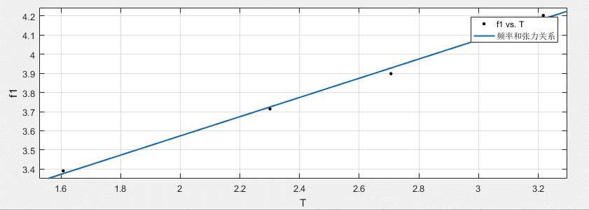

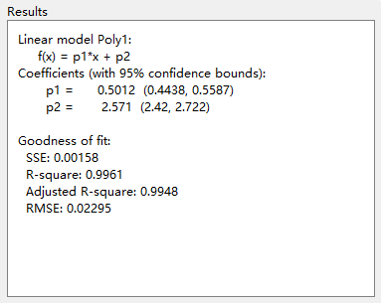

拟合结果及拟合效果评估

直线斜率约为0.5

**6、频率和有效长度的关系**

确定弦线作受迫振动时的共振频率（只取基频，即 n=1）与弦线有效长度之间的关系（此时固定弦线张力和弦线密度），并记录数据。

固定张力T=3mg，将有效长度设为*L*，3*L*/4，*L*/2，*L*/4 等，测试频率 *f1* 的变化。

|  |  |  |  |  |
| --- | --- | --- | --- | --- |
| ***L*** | 640mm | 480mm | 320mm | 160mm |
| ***f1*** | 30.5Hz | 41.1Hz | 66.7Hz | 127.8Hz |

绘制 log*f*-log*L*的曲线，并进行线性拟合。

使用Matlab Curve Fitting Tool拟合结果：

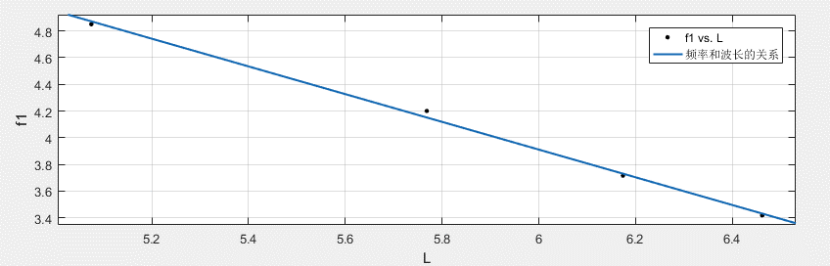

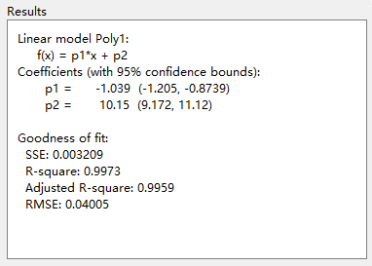

拟合结果及拟合效果评估

直线斜率约为-1

**7、倍波频率**

确定弦线作受迫振动时的共振频率与半波长个数 n 之间的关系（此时固定弦线张力、弦线长度、弦线密度），并记录数据。

由于图像采集设备精度的问题，无法同时准确记录下多个波节的图像。请参见 第三小节-观察弦线上的驻波 中的图像，该图像为n = 2时波腹与波节的状态，可明显观察到中间稳定的波节部分和两侧模糊的波腹部分。

|  |  |  |  |  |
| --- | --- | --- | --- | --- |
|  | ***f1*** | ***f2*** | ***f3*** | ***f4*** |
| ***f*** | 40.1Hz | 79.9Hz | 123.6Hz | 159.2Hz |
| ***λ*** | 826mm | 413mm | 275.3mm | 206.5mm |
| ***v*** | 33.1226m/s | 32.9987m/s | 34.0271m/s | 32.8748m/s |

绘制 log*f*-log*L*的曲线，并进行线性拟合。

使用Matlab Curve Fitting Tool拟合结果：

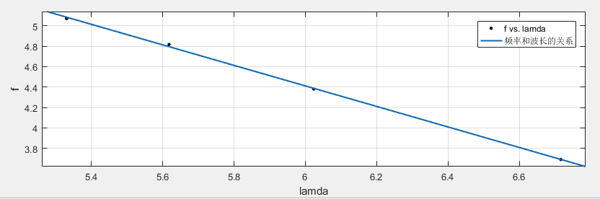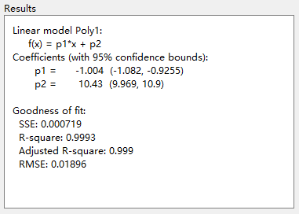

拟合结果及拟合效果评估

直线斜率约为-1

**8、频率和线密度的关系**

确定弦线作受迫振动时的共振频率（只取基频， 即 *n*=1）与弦线密度的关系（此时固定弦线张力、弦线长度），并记录数据。绘制 log*f*-log*μ*的曲线，并进行线性拟合。（弦号暂用组内序号代替）

|  |  |  |  |  |  |  |
| --- | --- | --- | --- | --- | --- | --- |
| **弦号** | **1** | **3** | **7** | **8** | **9** | **10** |
| ***μ*(Kg/m)** | 0.0076 | 0.0021 | 0.0071 | 0.0048 | 0.0016 | 0.0016 |
| ***f1*** | 22.8Hz | 42.7Hz | 23.3Hz | 29.7Hz | 50.5Hz | 50.5Hz |
| **数据来源** | 资威 | 张丽玮 | 王华强 | 李奉治 | 任子轩 | 高云聪 |

使用Matlab Curve Fitting Tool拟合结果：

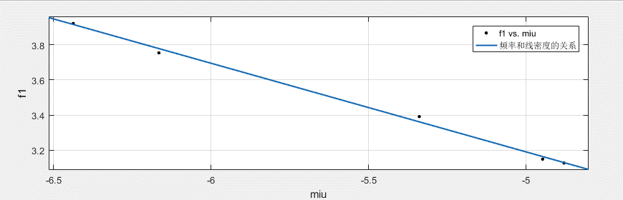

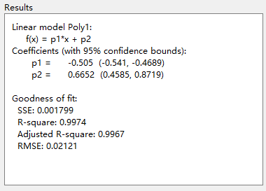

拟合结果及拟合效果评估

直线斜率约为-0.5

**二、实验结论**

若波源的振动频率为f，横波波长为λ，拉紧弦的张力为T，线密度为μ，根据理论推导可得公式

对公式等号两边取对数可得

而根据实验数据的拟合结果：

*logf*与*logμ*拟合所得直线斜率约为-0.5

*logf*与*logλ*拟合所得直线斜率约为-1.0

*logf*与*logT*拟合所得直线斜率约为0.5

与理论计算结果在误差允许的范围内吻合，成功的说明了该公式的正确性。

**三、思考题**

**1、调节振动源上的振动频率和振幅大小后对弦线振动会产生什么影响？**

由于弦线的振动是有振动源的振动引起的，所以调节振动源上的振动频率和振幅大小会使得弦线的振动频率和振幅大小产生相应的改变。

**2、如何来确定弦线上的波节点位置？**

通过观察弦线的振动，在振动中几乎保持不动的点就是波节点。

**3、在弦线上出现驻波的条件是什么？在实验中为什么要把弦线的振动调到驻波现在最稳定、最显著的状态？**

在弦线上出现驻波的条件是*λ*=2*L*/n即*L*=n*λ*/2，n=1,2,3...。观察到的现象是弦线发出嗡嗡的响声，示波器上接收端的谱线振幅很大且稳定。在实验中之所以要把弦线的振动调到驻波现在稳定、最显著的状态是因为驻波现在最稳定、最显著的状态才是最接近驻波出现的条件的状态，才可依据*L*测出波长*λ*。

**4、在弹奏弦线乐器时，发出声音的音调与其长度、粗细、松紧程度有何关系？为什么？**

在弹奏弦线乐器时，弦线的长度越短，横截面越细，琴弦越紧，发出声音的音调就越高。这是因为弦线乐器声音的音调与弦线振动的频率有关，频率越高，音调就越高。在其他条件保持不变时，弦线的长度越短，横截面越细或琴弦越紧会使得琴弦的振动频率高，从而使得乐器发出的音调高。

**5、若样品弦线与装置上的弦线直径略有差别，请判断是否需要修正，如何进行？**

不霈要修正，弦线的直径与弦线的线密度没有关系。

**6、对于某一共振频率，增大或减小频率的调节过程中，振幅最大的频率位置往往不同，如何解释这一现象？**

因为信号发生器的调节有一定的滞后性。这会导致振幅最大的频率位置不同。调节时应保持始终增加频率（或减小频率）。

**测定介质中的声速**

**实验简介**，**实验目的**，**实验仪器与用具**，**实验原理 -** 见《基础物理实验讲义》34-42页，本报告中不再赘述。

**一、实验内容及数据处理**

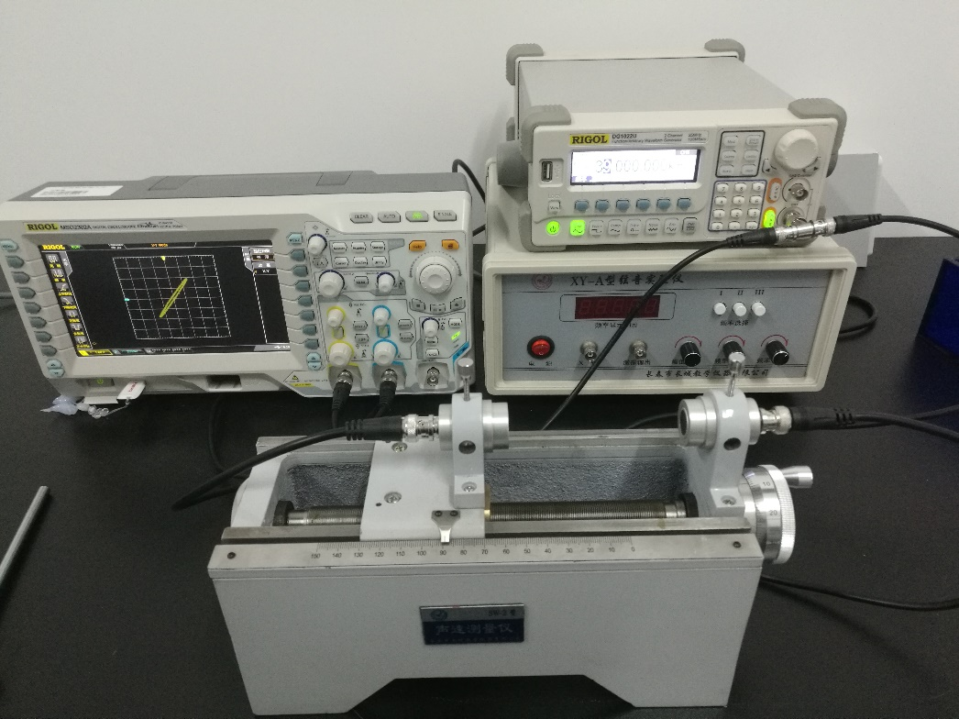

测定空气中声速实验仪器

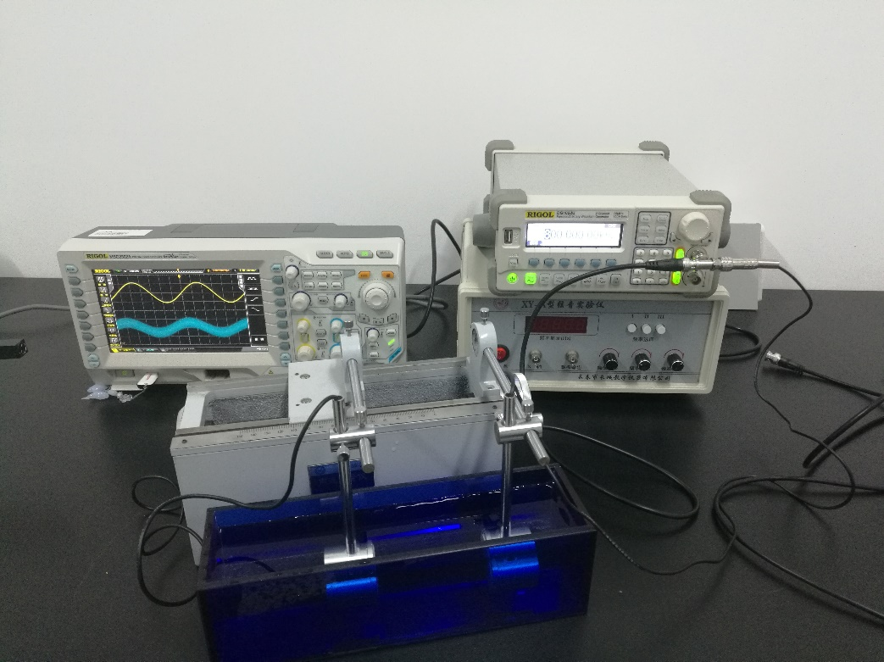

测定水中声速实验仪器

在实验中我分别使用驻波法和相位法测量了超声波在空气和水中的波速。部分示波器图像（为保证浏览效果，对截取的图像进行了反色处理）如下图所示：

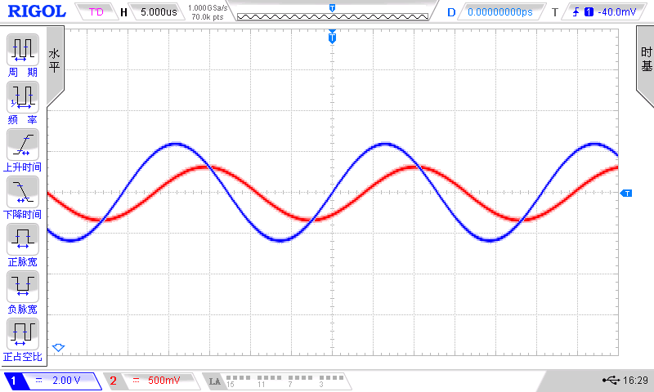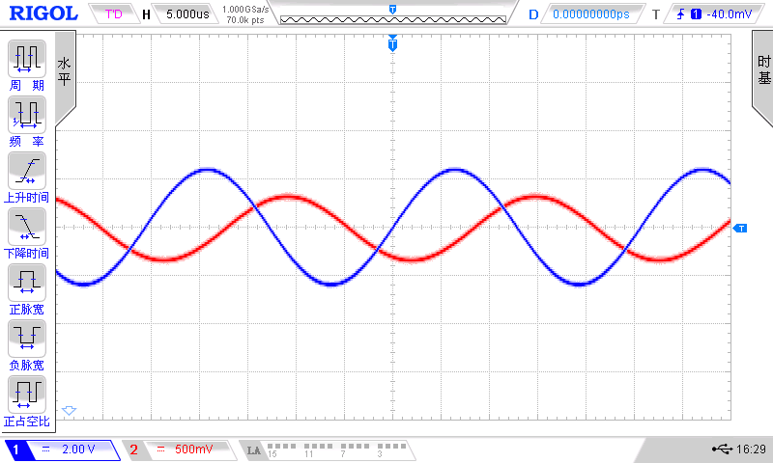

使用驻波法进行测量

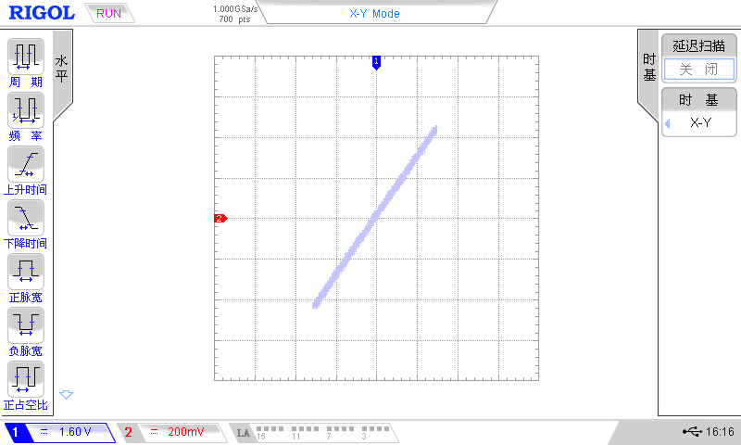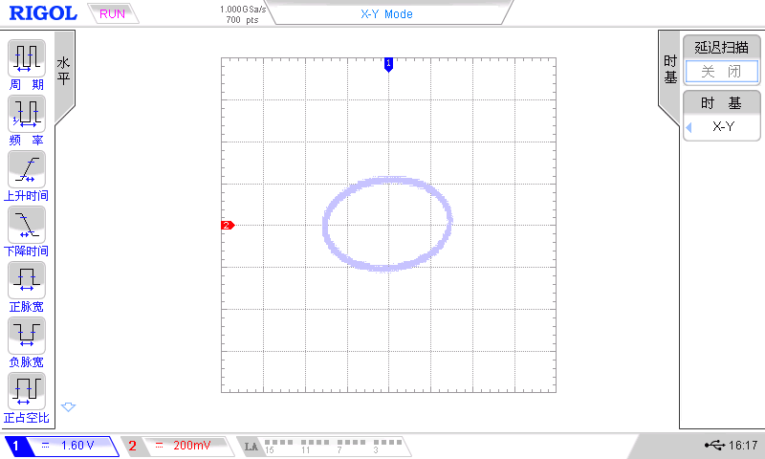

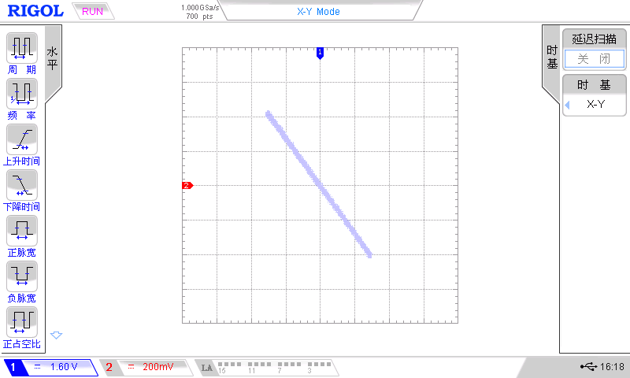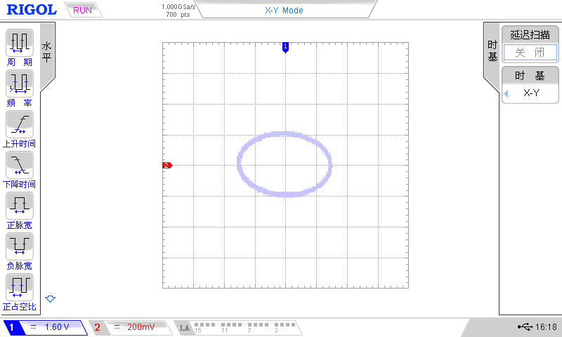

使用相位法进行测量

**1、空气中超声波波速的测试**

|  |  |  |
| --- | --- | --- |
| 方法：相位法， *f*=39kHz， 室温*t*=19.3℃， *V*理论值=342.96m/s | | |
| **i** | **刻度值*Li*(mm)** | ***λi*=2|*Li+1*-*Li*|** |
| 1 | 45.05 | 8.38 |
| 2 | 49.24 | 8.76 |
| 3 | 53.62 | 9.86 |
| 4 | 58.55 | 8.36 |
| 5 | 62.73 | 8.66 |
| 6 | 67.06 | / |
| 测量结果：*V*实验值=350.39m/s | | |

**2、水中超声波波速的测试**

|  |  |  |
| --- | --- | --- |
| 方法：相位法， *f*=1.7MHz， 室温*t*=19.3℃， *V*理论值=(1482.9)m/s | | |
| **i** | **刻度值*Li*(mm)** | ***λi*=2|*Li+1*-*Li*|** |
| 1 | 20.40 | 0.90 |
| 2 | 20.85 | 0.82 |
| 3 | 21.24 | 0.98 |
| 4 | 21.73 | 0.80 |
| 5 | 22.13 | 0.90 |
| 6 | 22.58 | / |
| 测量结果：*V*实验值=1492.22m/s | | |

**3、数据处理方式**

实验数据采用逐差法进行计算。由于一共测得了6组数据，可使用对应公式

计算出L值。根据公式，即可得到实验测量值。

实验的空气中声速理论值使用以下公式进行计算

而水中声速理论值较为复杂，在这里使用了纯水中20℃时的声速值进行简要的正确性比较。

**二、实验结论**

本次实验所测得的声速实验值与理论值在误差允许的范围内符合程度较好，同时印证了空气中声速理论公式的正确性。

**三、实验感想**

本次实验的过程较为简单明晰，实验中出现的最大困难即为信号发生器输出不稳定性，导致调节即为困难。后经逐步摸索，我先通过测得的*f1*值对其他各频率进行估计，并直接将输出频率调至其附近，再进行微调。这样理论与实验值的互动会极大的提高本次实验的效率。

另外，本实验还有一个遗憾，即为弦上横波传播速度的关系进行进一步的探索。